GIUSEPPINA MUSSARI
Direttrice della Biblioteca Reale di Torino

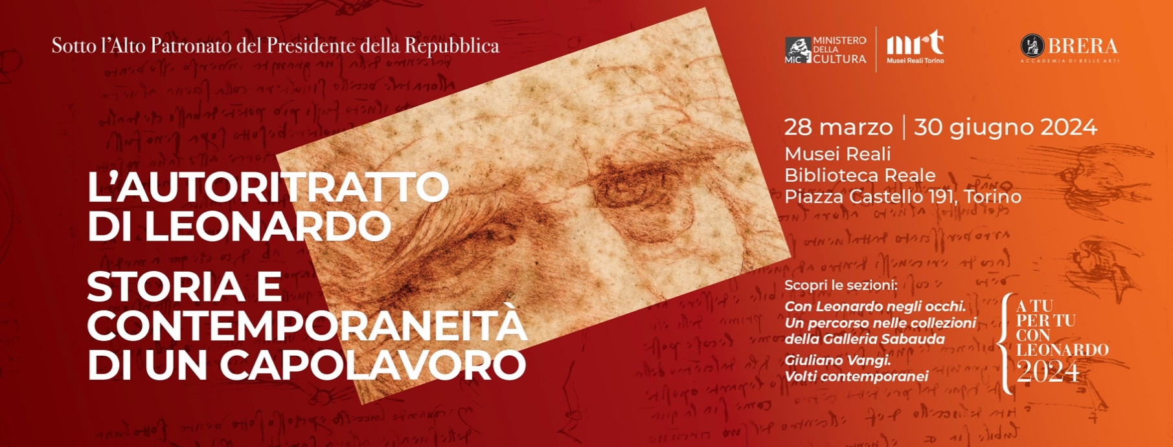
Il corpus leonardiano della Biblioteca Reale di Torino. Una storia di conservazione e valorizzazione.

Il passaggio dinastico che si compie con la successione, nel 1831, tra Carlo Felice di Savoia, ultimo discendente in linea diretta di Casa Savoia, e Carlo Alberto di Savoia Carignano, segna un momento di innovazione nodale della politica fiscale, economica e culturale del Regno di Sardegna.
Mentre intraprende importanti riforme fiscali e sociali eliminando tasse doganali, avviando investimenti in campo agricolo, della viabilità stradale e ferroviaria e delle infrastrutture portuali, a Genova e Savona, proibendo la tortura e abolendo la confisca dei beni dei condannati, l’azione innovatrice di Carlo Alberto si orienta con altrettanto slancio in campo culturale: oltre alla costituzione del Medagliere, della Galleria delle Armi, della Pinacoteca, dell'Accademia Albertina delle Belle Arti e della Deputazione Reale della Storia Patria, dedica il suo impegno, cospicui finanziamenti e le competenze dei migliori intellettuali del Regno alla fondazione di una biblioteca di corte.
L’accrescimento delle collezioni librarie è così rapido che già nel 1837 gli spazi inizialmente destinati ad accoglierle, al primo piano del Palazzo Reale, diventano insufficienti, Carlo Alberto, dopo aver affidato la direzione a Domenico Promis, incarica Pelagio Palagi della progettazione della nuova biblioteca al piano terreno dell’ala di levante del Palazzo, sotto la galleria Beaumont.
L’intermediazione di Promis è fondamentale per la conclusione del più pregevole tra gli acquisti del re: la collezione di 1585 disegni di antichi maestri venduta a Carlo Alberto da Giovanni Volpato, una raccolta imponente quantitativamente e con fogli di eccelsa qualità: Michelangelo, Guercino, Carracci, Rembrandt, van Dyck, per citarne alcuni, e, soprattutto, un prezioso nucleo di disegni autografi di Leonardo da Vinci. Le testimonianze documentarie parlano di una trattativa lunga oltre tre anni e sicuramente complessa, alla fine della quale il re ottiene uno sconto importante rispetto al prezzo inizialmente richiesto e Giovanni Volpato l’incarico di conservatore della raccolta.
La fortuna della collezione dei disegni del Re, di quelli di Leonardo in particolare, è grande ed immediata: quasi contestualmente al loro arrivo in biblioteca, nel 1840, Davide Bertolotti ne fa menzione presentando la Biblioteca Reale nella sua Descrizione di Torino. Rispetto alla grande attenzione di studiosi e appassionati, testimoniata dalle numerose richieste di consultazione, dall’Italia e dall’estero, conservate nell’archivio storico della biblioteca, le esposizioni pubbliche sono più tarde ed estremamente limitate, segno forse di una precoce attenzione alla tutela di opere già percepite come fragili. Solo nel 1898, per la prima volta, su iniziativa dell’allora direttore della Regia Pinacoteca, Alessandro Baudi di Vesme, i disegni di Leonardo, unitamente ad altri disegni della biblioteca, vengono esposti per un breve periodo nei locali del Palazzo dell’Accademia delle Scienze in occasione dell’Esposizione Nazionale.
Nel contesto storico e culturale post-rinascimentale, caratterizzato dalla necessità della creazione di uno ‘stile nazionale’ attraverso il recupero della grande tradizione culturale italiana medievale e rinascimentale, la fotografia diventa lo strumento per diffondere, anche ad uso della formazione delle nuove generazioni di artisti, rappresentazioni fedeli e oggettive della realtà. Il revival rinascimentale non poteva che trovare in Leonardo un punto di riferimento privilegiato e la Biblioteca Reale di Torino, diventa meta di fotografi che riprendono e pubblicano il corpus leonardesco, in particolare l’Autoritratto.
Tra la mostra londinese del 1930 — per la quale partono da Torino, per essere esposti alla Burlington House della Royal Academy, due disegni di Leonardo, l’Autoritratto e lo Studio per l’Angelo della Vergine delle Rocce, oltre ad uno Studio di putto di Cesare da Sesto e ad un portolano — e la fine della Seconda Guerra Mondiale si colloca il periodo più buio della storia della collezione. Da Londra i disegni rientrano in Italia con danni da umidità e l’Autoritratto con una scalfittura sotto l’occhio destro. Gli esiti dell’esperienza londinese inducono il re Vittorio Emanuele III a negare il prestito dell’Autoritratto all’Esposizione di Arte Italiana di Parigi del 1935, così come alla Mostra di Leonardo da Vinci e delle Invenzioni italiane organizzata a Milano nel 1939, nella quale dei disegni torinesi vengono esposte le riproduzioni facsimilari appositamente eseguite dall’Istituto Geografico De Agostini di Novara.
L’entrata in guerra dell’Italia, l’anno successivo, impone però una estrema soluzione di tutela: il Codice sul Volo, l’Autoritratto e altri sette disegni di Leonardo, insieme con un i manoscritti più preziosi, partono alla volta di Roma per essere messi in sicurezza nel Palazzo del Quirinale, gli altri disegni della collezione, compresi i restanti Leonardo, trasferiti prima a Superga e poi a Palazzo Madama. Solo nel 1948 Marina Bersano Begey, appena incaricata della direzione della Biblioteca Reale, ottiene, non senza difficoltà, la restituzione dei disegni custoditi a Palazzo Madama. Ancora più lungo e complesso è il rientro dei cimeli da Roma, per il quale bisognerà attendere la fine del 1950. Nel frattempo la direzione della Biblioteca Reale affida ad Aldo Bertini il compito di riordinare e catalogare l’intera collezione dei disegni, lavoro che ha come esito il noto catalogo a stampa e due esposizioni negli anni 1950 e 1951. L’anno successivo, in occasione delle celebrazioni per il Cinquecentesimo anniversario della nascita di Leonardo, l’Autoritratto viene esposto nella grande mostra organizzata a Firenze. Le sue condizioni di conservazione dovevano già destare delle preoccupazioni, considerato che alla trasferta fiorentina seguono ventitré anni di riposo conservativo e solo nel 1975, in occasione della mostra curata da Carlo Pedretti, il disegno viene di nuovo esposto al pubblico. La mostra del 1975, la prima interamente dedicata alla collezione leonardiana della Biblioteca Reale, oltre al grande successo di pubblico, segna significativi traguardi nello studio del corpus, in particolare il curatore ricompone i due frammenti che compongono il disegno delle Proporzioni del volto e dell'occhio, fino a quel momento separati, riconoscendone la provenienza da un unico foglio e fissa l’attribuzione a Leonardo del disegno raffigurante Ercole con il leone nemeo. Pedretti ha anche l’opportunità di approfondire lo studio del Codice sul volo degli uccelli, non appartenente alla collezione di Carlo Alberto, ma acquisito durante il regno di Umberto I, all’interno del quale, nel foglio 10 v, individua, sotto la scrittura del testo, il ritratto a pietra rossa di un giovane uomo dalla fisionomia compatibile l’Autoritratto. L’esposizione del 1975 fornisce inoltre l’occasione per affrontare con metodo scientifico la questione delle condizioni di conservazione dei disegni, soprattutto dell’Autoritratto. Grazie al supporto dell’Istituto di Patologia del Libro del nuovo Ministero per i Beni Culturali e Ambientali, si avvia un programma di campagne diagnostiche periodiche effettuate dai restauratori con il supporto dei laboratori di chimica e biologia. A partire da quella data, gli specialisti dell’Istituto, oltre ad effettuare sistematici interventi di monitoraggio, sono intervenuti in tutte le più importanti occasioni espositive fornendo consulenza e supporto nelle operazioni di movimentazione e nella progettazione dei supporti di conservazione. A più riprese è stata discussa inoltre la possibilità di un intervento di restauro dell’Autoritratto, il dibattito ha visto un confronto, spesso acceso, tra posizioni diverse, ma in tutte le occasioni ha – fortunatamente – prevalso la prudenza. Nel frattempo la Biblioteca, grazie al sostegno della Consulta per i Beni Artistici e Culturali di Torino, si è dotata di due locali destinati alla conservazione e all’esposizione dei disegni e dei manoscritti, climatizzati, illuminati a luce fredda graduabile e dotati di sistemi antincendio per la rilevazione e lo spegnimento automatico. I nuovi spazi conservativi hanno fornito la possibilità di esporre i disegni in sicurezza, conciliando le esigenze di valorizzazione con quelle di tutela.
Dal 2021 al 2023, per rispondere al grande interesse del pubblico per Leonardo e per il suo Autoritratto, si è individuata una rinnovata soluzione di armonizzazione tra le esigenze della conservazione e quelle della fruizione, ossia esposizioni programmate ogni anno, a cadenza regolare ma per periodi ridotti. Tra il 2022 e il 2023 sono state inoltre realizzate copie al vero di tutti i disegni di Leonardo, prodotte con sofisticate tecniche di stampa, grazie alle immagini ad altissima definizione e alle conoscenze approfondite delle carte e dei media grafici ricavate dalle più recenti indagini diagnostiche effettuate dall’Istituto Centrale per la Patologia degli Archivi e del Libro. I disegni sono opere di grande fascino, nella loro essenzialità concedono un punto di osservazione privilegiato sull’intimità creativa di un artista, ma sono anche opere estremamente fragili, la possibilità di esporre copie ad altissima definizione è un’importante opportunità che la tecnologia ci offre per rispondere in maniera corretta ed efficace alla duplice necessità di offrire ai visitatori la possibilità di conoscere le opere di Leonardo, sperimentando l’emozione della visita nel luogo in cui queste sono conservate da oltre 180 anni, rispettando al tempo stesso il doveroso imperativo della conservazione di questo prezioso nucleo, per assicurarne il godimento pieno alle generazioni future.
Torino, 27 marzo 2024

